 Согласовано: Утверждаю:

Начальник отдела культуры Директор МКУК «Петровская

администрации Петровского межпоселенческая центральная

муниципального района библиотека»

\_\_\_\_\_\_\_\_\_\_\_Н.М. Порублева \_\_\_\_\_\_\_\_\_\_\_\_ И.В.Дружбина

**Анализ**

**деятельности библиотек Петровского района**

**с молодежью в 2017 году**

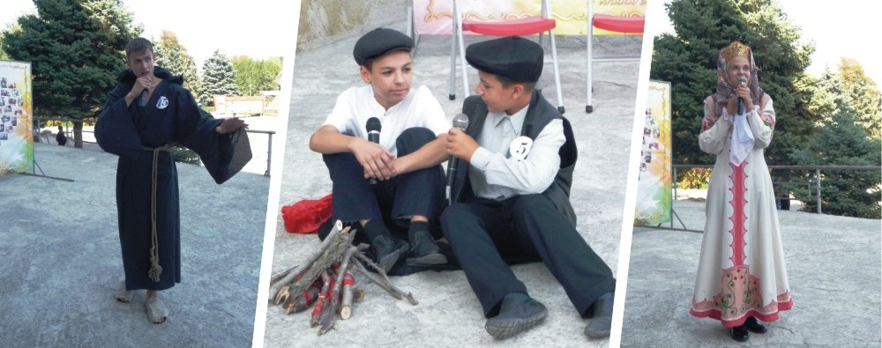

Светлоград, 2017.

**Официальное название библиотеки:** Муниципальное казенное учреждение культуры «Петровская межпоселенческая центральная библиотека»

Адрес: Ставропольский край, Петровский район, г.Светлоград, пл. 50 лет Октября,10

Телефон директора: 8 (8652 47) 4-27-61

Тел. метод. службы: 8 (8652 47) 4-65-41

e-mail: [krotdel@mail.ru](mailto:krotdel@mail.ru)

Cайт: http://bibliosvet.com

VК: <https://vk.com/mkykpmcb>

Одноклассники: <https://ok.ru/petrovska?st._aid=ExternalGroupWidget_OpenGroup>

1. **Структура обслуживания молодежи** в библиотеках вашего района (города) (наличие специализированного филиала, отдела, сектора, кафедры).

В МКУК «Петровская МЦБ» действует кафедра по работе с молодежью, которая является структурным подразделением отдела обслуживания Центральной библиотеки, сочетающим в своей работе библиотечные и клубные формы работы с молодежью. Зав. кафедрой по работе с молодежью МКУК ПМЦБ является библиотекарь отдела обслуживания Пульнева Наталья Николаевна. Адрес: 356530г.Светлоград, пл.50 лет Октября, 10, тел.: (86547) 4-65-41. E-mail: [krotdel@mail.ru](mailto:krotdel@mail.ru)

Кафедра по работе с молодежью организует обслуживание категорию читателей в возрасте от 15 до 30 лет: учащихся 9-11 классов, средних специальных учебных заведений, студентов вузов, рабочую молодежь.

Работа с молодежью ведется в тесном контакте с образовательными учреждениями, союзом молодежи Ставрополья, Молодежным центром «Импульс», органами местного самоуправления, клубными учреждениями, городским краеведческим музеем, центром реабилитации подростков.

Основными направлениями в работе с молодежью мы считаем удовлетворение разносторонних интересов и потребностей подростков в образовании, развитии личности, талантов, умственных способностей, определении своего места в жизни.

В филиалах нет структурных подразделений, обслуживающих только молодежь.

1. **Количественные показатели** работы библиотек района/города и отдельных структурных подразделений (кроме юношеских кафедр) по обслуживанию молодежи за 2017 год:

|  |  |  |  |  |  |
| --- | --- | --- | --- | --- | --- |
|  | **Читатели**  **(всего)** | **Молодежь**  **(15-30)** | | **Посещения** | **Книговыдача** |
| **2017** | **2016** |
| Всего по библиотекам  района/города | 35506 | 9030 | 8976 | 63850 | 135593 |
| По отдельным молодежным структурным подразделениям (библиотеке, отделу) | – |  |  |  |  |

1. **Отдельные направления информационно-библиотечного обслуживания молодежи:**

* **Программы по привлечению молодежи к чтению (возрождение традиций чтения, формирование информационной культуры молодежи, работа литературных студий, литературные конкурсы, фестивали, литературное краеведение).**

Работа МКУК "Петровская межпоселенческая центральная библиотека" в 2016 году осуществлялась в рамках Муниципальной целевой программы «Культура Петровского муниципального района Ставропольского края 2016-2018гг.».

Кроме того в 2017 году МКУК "Петровская межпоселенческая центральная библиотека" работала над выполнением собственных целевых программ и проектов:

• «К добру через книгу» - целевая комплексная программа программа духовно-нравственного и эстетического развития читателей Центральной библиотеки МКУК ПМЦБ в 2017 году. Ее цель: использование позитивного потенциала библиотеки для организации интеллектуального и культурного досуга жителей города;

• «Уверенный библиотекарь. Ступени к мастерству. 2017 год» - Программа профессионального развития библиотечных работников Петровского муниципального района в 2017 году;

* «Жизнь прекрасна, не губите ее» - творческий проект по профилактике вредных привычек филиала №2 с. Гофицкое. В 2017 году библиотека продолжила реализацию проекта, главной целью которого является профилактика вредных привычек и пропаганда здорового образа жизни среди молодежи. Каждый год в рамках реализации проекта для читателей проводится ряд мероприятий, различных акций, оформляются книжные выставки, создается печатная продукция.

• «Гармония стихий» - проект эстетического и культурного развития читателей городского филиала №4. Вот уже несколько лет городская библиотека №4 работает по проектам, связанным с культурно-эстетическим воспитанием читателей разного возраста. Проект «Гармония стихий» служит той же цели – привлечение читателей разного возраста с помощью эстетической, художественной, творческой деятельности через призму экологических знаний. За этот год у читателей библиотеки, членов клуба «Ноосфера», расширилось познание об экологии через произведения искусства, как России, так и мира.

* «Библиотека и молодежь: надежды, желания, мечты» **-** проект по работе с молодежью городского филиала №7. Проект призван  решить вопрос продвижения книги и чтения в молодежной среде. Проект  нацелен  на  молодых  читателей,  проживающих в микрорайоне Горка г.Светлограда, которые  нуждаются  в  информационной  и  культурно-просветительной  поддержке.

Для более полного и наглядного раскрытия содержания проекта в библиотеке был оформлен информационный стенд «Молодежь и книга: встречное движение», привлекающий внимание молодежной аудитории. Здесь можно было обратиться к закладкам на различные темы, рекомендательным спискам литературы, посмотреть снимки и принять участие в конкурсе «Селфи с любимой книгой», ознакомиться с самим проектом.

* «Библиотека + семья = добрые друзья» - проект по семейному чтению Просянского филиала №15. Проект позволил реализовать такие поставленные задачи как: возрождение традиции семейного чтения; сплочение семей общим досугом; развитие творческих способностей через участие в литературных конкурсах, конкурсах рисунков и поделок.

• «Нет в поселке семьи такой, где не памятен свой герой» - историко-краеведческий проект Прикалаусского сельского филиала №18;

* «Брось природе спасательный круг!» - экологический проект Прикалаусского сельского филиала №18, способствовал воспитанию гуманной, социально активной личности, способной понимать и любить окружающий мир и бережно относится к нему.

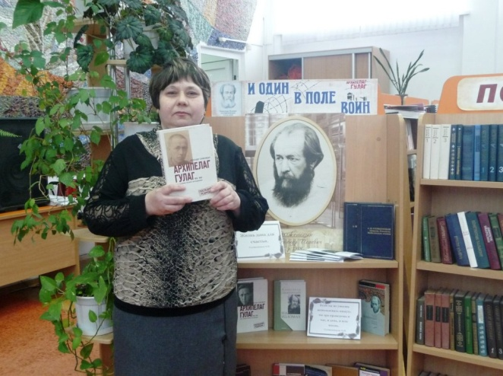 Ежегодно большим весенним событием в жизни библиотек района становится Неделя детской и юношеской книги.

В Центральной библиотеке Неделя юношеской книги прошла под девизом «Ее Величество - ЛИТЕРАТУРА». Дни Недели были посвящены жизни и творчеству писателей.

С большим интересом ребята слушали о том, сколько несправедливости пришлось пережить и не сломаться великому писателю нашей современности  А.И. Солженицыну во время мероприятия «Легенда и совесть России» и о творчестве М.Шолохова «Судьба человеческая – судьба народная».

Мероприятия погрузили ребят в те нравственные проблемы, которые пытались решить главные герои книг.

Будучи уже хорошей традицией в октябре в читальном зале Центральной библиотеки состоялся Пушкинский бал «Душа в заветной лире…». Студенты «Ставропольского кооперативного техникума экономики, коммерции и права» окунулись в атмосферу XIX века, золотого века русской поэзии, освещенного звездой великого поэта А.С. Пушкина, а также насладились его творчеством и узнали о нем что-то новое для себя.

Программа мероприятия была разнообразна: девушки и юноши парами кружились по залу под звуки вальса; желающие проверить свои знания участвовали в литературной викторине. Звучали стихи классика, пронизанные любовью, нежностью и светом.

21 октября читатели среднего и старшего школьного возраста Гофицкого филиала №2 собрались уже за круглым столом «Людской души сложна природа», посвященным 90-летию со дня рождения Андрея Терентьевича Губина.

Прослеживая историю терского казачества, читатель Артем Лотков рассказал, чем живо казачество в Светлограде. Являясь постоянным участником Светлоградского казачьего военно-спортивного патриотического клуба «Есаулец» и участвуя в соревнованиях по армейскому рукопашному бою, в спарринге с другим читателем он показал самые простые приемы.

А.Т. Губин скорбел о потерянном казачестве, которое больше никогда не явится в прежнем обличье, но глядя на Артема, молодые люди почувствовали, что эти традиции не умирают, и будут жить еще долго.

«Ставрополье – милый край России» - литературная викторина, участниками которой стали подростки Ореховской сельской библиотеки. Викторина показала, что многие классические произведения таких писателей, как А.Пушкин, М.Лермонтов, Л.Толстой, посвященные Ставрополью, юношам и девушкам известны. Но на этом их интерес к литературе не заканчивается. Молодежь так же интересуется произведениями и жизнью современных писателей и поэтов, таких как А.Екимцев, И.Кашпуров, В.Гнеушев, М.Усов и других, которые вносят большой вклад в сохранение традиций Ставропольской литературы.

* **Экологическое просвещение молодежи.**

В целях повышения экологической культуры школьников города, 4 апреля в 10 классе МБОУЛ №3 заведующей городским филиалом №23 проведена беседа-призыв «Брось природе спасательный круг», посвященный экологическим проблемам Ставропольского края. Задачей мероприятия было знакомство учащихся с экологической обстановкой в Ставропольском крае, чтобы вызвать чувство озабоченности за судьбу природы, разбудить чувство ответственности за свои поступки. На встрече звучали стихи Р.Рождественского, В.Глебова «И только ахает природа», М.Дудина. Учащиеся отвечали на вопросы викторины.

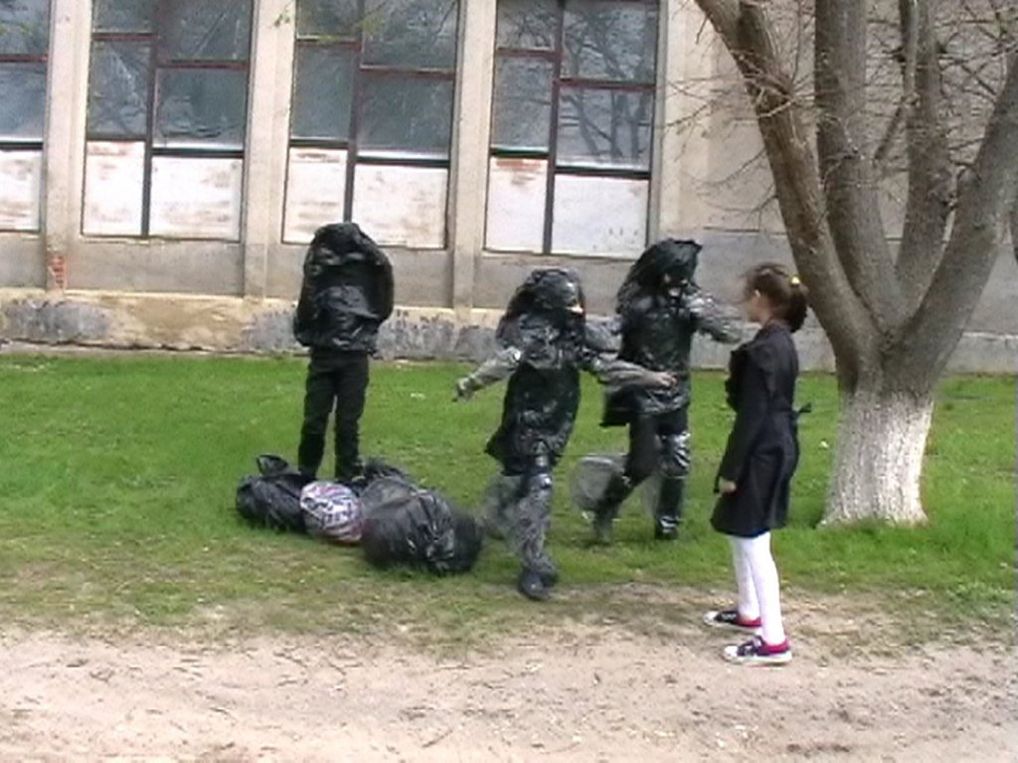В рамках Года экологии 15 апреля библиотеки Петровского района приняли активное участие во Всероссийской библиотечной акции Единого дня действий «День экологических знаний».

Зарегистрировавшись на официальном сайте ФГБУК «Российская государственная библиотека для молодежи», Петровская МЦБ стала участницей акции под общим названием «Эта земля твоя и моя». В этот день на территории района прошли разнообразные по форме и содержанию мероприятия, объединенные обшей тематикой, целями и задачами.

Читатели городского филиала № 4 участвовали в экологической акции «Мы за чистые улицы». Ее поддержали взрослые читатели и учащиеся МОУСОШ № 5.

Главная цель акции – показать, что экологические проблемы начинаются с каждого человека, с порога каждого дома. В результате акции «родился» социальный видеоролик, который в дальнейшем стал призером XVI фестиваля творческой молодежи «Души прекрасные порывы» «Прекрасный светлый мир».

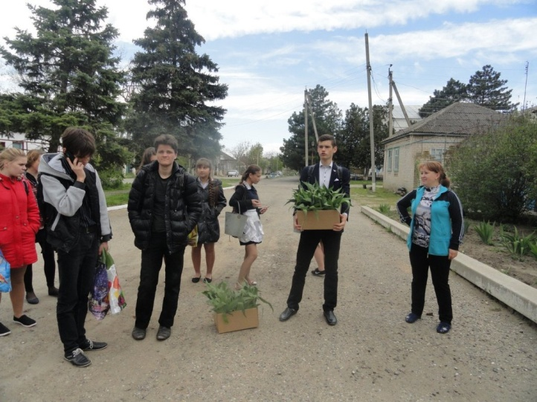Дон-Балковской сельской библиотекой (ф.16) была проведена экологическая акция «Украсим планету цветами». На площади села на клумбах были высажены цветы.

По итогам Всероссийской акции Единого дня действий «День экологических знаний» можно сказать, что главная цель акции выполнена. В общей сложности было задействовано около 200 человек разного возраста. Экологическое просвещение населения уже давно является одним из приоритетных направлений в деятельности библиотек района, сегодня оно приобретает новые формы.

* **Формирование здорового образа жизни.**

В 2017 году библиотека с.Гофицкое продолжила реализацию проекта «Жизнь прекрасна, не губите ее», главной целью которого является профилактика вредных привычек и пропаганда здорового образа жизни среди молодежи. Каждый год в рамках реализации проекта для читателей проводится ряд мероприятий, различных акций, оформляются книжные выставки, создается печатная продукция. Так, в читальном зале действует постоянная книжная выставка «Три ступени, ведущие вниз с подзаголовками: «Табак», «Алкоголь», «Наркотики».

Тема моды притягательна для современной молодежи. Но модные тенденции порой приводят к возникновению множества проблем, связанных со здоровьем. Сегодня одно из модных направлений – искусство татуировки и пирсинга. В настоящее время молодые люди относятся к этому модному течению более чем положительно, не задумываясь о своем здоровье. Поэтому тема беседы, проведенной 5 мая со старшеклассниками МБОУЛ №3, была так и названа «Мода и здоровье» (Калейдоскоп здоровья). Библиотекарь городского филиала №23 рассказала ребятам об истории татуировок и пирсинга, о противопоказаниях для нанесения тату или украшения себя пирсингом, о плачевных последствиях этих «украшений». По окончании беседы ребята долго спорили и рассуждали по теме встречи. Учащиеся узнали для себя много полезной информации и, наверняка, прислушаются к тем советам, которые сегодня прозвучали.

С 4-22 сентября в библиотеке был оформлен библиотечный квилт «Пристрастия, уносящие жизнь». На стенде была представлена информация о вреде пагубных привычек на организм человека. Читателям предлагалось на цветном листочке бумаге написать, какая вредная привычка для них является самой коварной и почему? Цветные листочки и информация в целом образовали узор лоскутного полотна на информационном стенде.

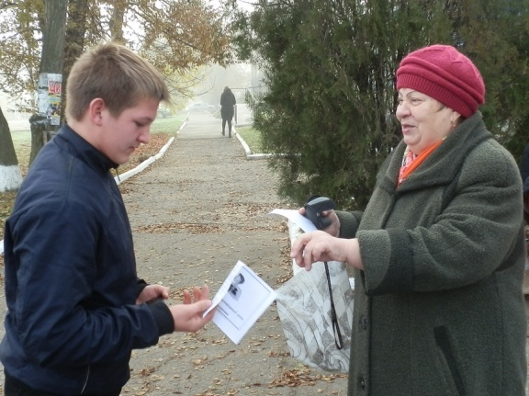Для профилактики табакокурения среди несовершеннолетних с.Сухая Буйвола библиотекарями был оформлен стенд «Сломай сигарету, пока сигарета не сломала тебя!». В качестве аргументов приводились результаты социологических, демографических, медицинских, химических и многих других исследований по тематике.

18 ноября, в преддверии Международного дня отказа от курения, сотрудники Швединской библиотеки провели в центре села акцию «Курение или здоровье: выбор за вами». Раздавая и призывая внимательно изучить листовку о вреде курения, где были приведены данные о химическом составе табака, его воздействии на организм и последствиях курения, библиотекари просили задуматься место ли сигарете в жизни человека.

А в самой библиотеке оформлена книжная выставка-совет для юношества «Если хочешь быть здоров, спортом занимайся», которая рассказывала ребятам о разных видах спорта, о здоровом образе жизни.

7 апреля, в рамках реализации проекта «Жизнь прекрасна – не губите ее», в День здоровья, Гофицкая сельская библиотека провела час общения с молодежью «Осторожно: дурные привычки». Мероприятие проходило в школе. Ведущая говорила о серьезных проблемах современности – наркотиках и алкоголе. О том, что они изменяют нормальные функции организма, приводят к зависимости. Были использованы стихи:

Ребята очень активно вступали в разговор. Они высказывали свое мнение о том, зачем люди курят, принимают алкоголь или наркотики.

В заключении ведущая предложила ребятам психологический тест. На листочках белого цвета они написали свои хорошие привычки. А на листиках другого цвета – плохие. Цветные листики они скомкали и выбросили в мусорное ведро. Это был их первый шаг от избавления от плохих привычек.

А 20 ноября в этой библиотеке к Международному дню отказа от курения для молодежи провели тематический час «Быть здоровым - это стильно!» Каждый год в третий четверг ноября во всем мире отмечается День борьбы против курения. Цель глобальной акции - привлечь внимание общества к проблеме вреда, наносимого пристрастием к курению.

Ведущие познакомили учащихся с данными статистики и тем, какой вред здоровью может принести курение. Рассказывали о пользе здорового образа жизни, учили правилам противостояния групповому давлению и неприятия данного психоактивного вещества.

16 ноября сотрудники Высоцкой библиотеки провели акцию «Жизнь без табака», целью которой являлась пропаганда здорового образа жизни и мотивация курящего населения села (особенно молодежи) отказаться от этой пагубной привычки. В этот день библиотекари вышли на улицы и предлагали прохожим обменять сигарету на книги, сладости и заранее подготовленные памятки о вреде подросткового табакокурения «Внимание – яд». Памятка содержала краткую историческую справку о табаке, а также рекомендательный список литературы по формированию нетерпимого отношения к курению, «психологической сопротивляемости» отрицательным примерам. Акция «Жизнь без табака» помогла ребятам понять, как здорово быть некурящим.

Памятка «Подросткам о вреде курения и алкоголизма», распространенная среди читателей-подростков Ореховской сельской библиотеки, предупреждала молодое поколение о том, что табак и алкоголь мешают стать полноценным человеком: здоровым, красивым, счастливым.

* **Духовно-нравственное и патриотическое воспитание.**

Святочные посиделки с элементами костюмированного представления «Так бывало в старину» состоялись и в Дон-Балковской сельской библиотеке. Участниками мероприятия стали ученики 9 класса и преподаватели средней школы.

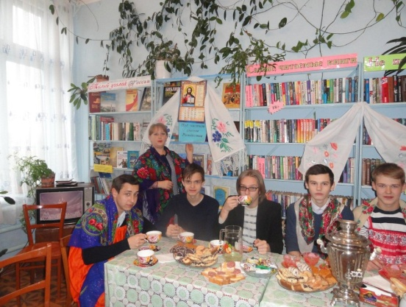На посиделках говорили о христианских, истинно народных праздниках, которых так много в январе. Ребята узнали о народных приметах, суевериях, традициях проведения святок, встрече Рождества, Старого Нового года – Васильева дня,  праздника Крещения Господня.

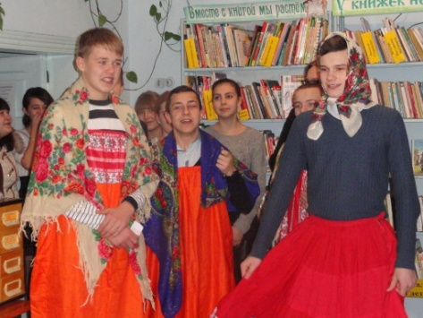По традиции предков наши ряженые гости – юноши и девушки –   прочитали щедровки, поздравили всех присутствующих с праздниками. Все веселились от души, были и пословицы, и загадки, игры и конкурсы, а затем угощения с ароматным чаем.

С большим интересом  старшеклассники  участвовали в одном из главных святочных обрядов – гаданиях, все хотели узнать о своем будущем, о том,  что ждет их в новом году.

В зале была оформлена книжная выставка «Под чистым снегом Рождества», с подборкой книг по православию, журнальных статей о народных праздниках и святочных обрядах.

27 января работники Сухо-Буйволинской библиотеки совместно с работниками сельского музея провели традиционную встречу, посвященную годовщине снятия Блокады Ленинграда «Судьба войны решалась в Ленинграде».

На встречу была приглашена Е.П. Чернова – жительница блокадного Ленинграда. Она рассказала с какими трудностями столкнулись жители осажденного города. Библиотекарь рассказала о ленинградской поэтессе Ольге Берггольц, имя которой связано с Ленинградом, с периодом его самых тяжелых испытаний. Присутствующие с замиранием сердца слушали стихотворения поэтессы.

3 марта к 80-летию В.В.Терешковой в 10 классе МБОУЛ №3 прошел час информации «Первая леди Вселенной». Заведующая городской библиотекой №23 рассказала учащимся об основных этапах жизненного пути и космической одиссеи первой в мире женщины-космонавта. С большим вниманием ученики слушали библиотекаря. Для всех было открытием, что в день первого полета в космос Валентина Терешкова сказала родным, что уезжает на соревнования парашютистов, а о самом полете ее родственники узнали только из новостей по радио. Побывав в космосе, женщина приобрела всемирную славу, мир ликовал и рукоплескал.

29 января в городском филиале №4 прошло заседание клуба «Ноосфера» «Лесные поляны И. Шишкина», так же приуроченное к  185-летию со дня рождения русского художника, пейзажиста, живописца И.И.Шишкина. Мероприятие прошло в рамках проекта «Гармония Вселенной», цель которого – привлечение читателей разного возраста с помощью эстетической, художественной, творческой деятельности через призму экологических знаний.

Первое мероприятие в филиале, в рамках Года экологии, связало  вместе тему защиты природы и живописи. Поскольку у художника много полотен, посвященных русской природе, речь  на заседании шла о лесных богатствах нашей страны, где растут каменные березы,  леса лаврового типа.

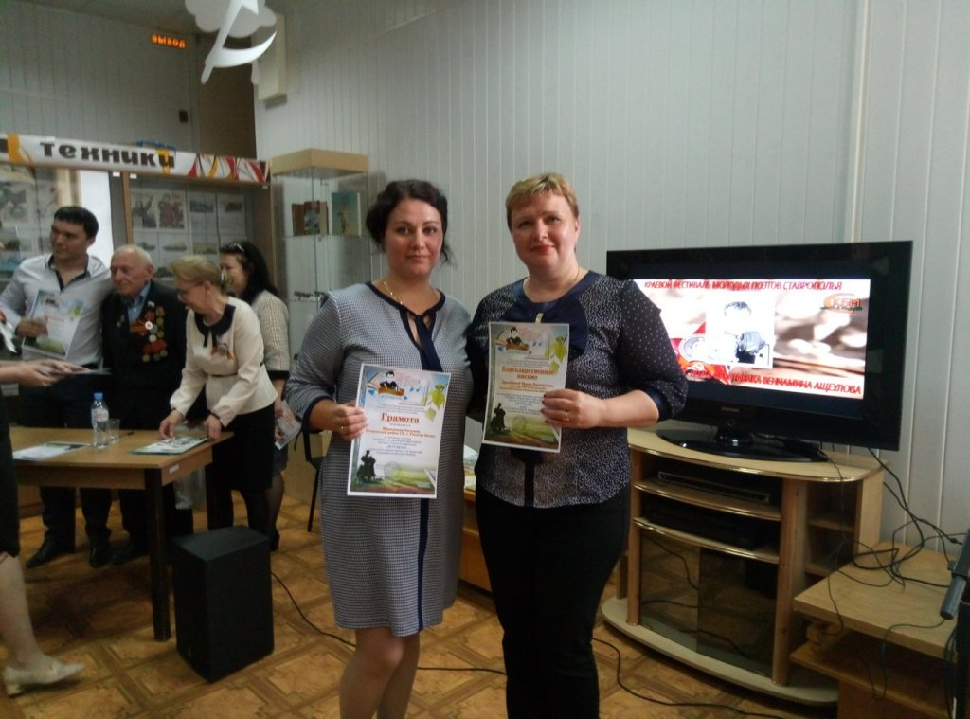14 мая Рогато-Балковский филиал №12 принял участие в краевом литературном фестивале молодых поэтов Ставрополья "Журавли" имени поэта-фронтовика В.А. Ащеулова, посвященном Великой Победе. Участниками фестиваля были дети и молодежь из разных районов СК и г. Ставрополя. Все читали авторские стихотворения, а так же стихи - Ю.Друниной, К. Симонова, В.Ащеулова, М.Джалиля. Были исполнены авторские песни. Одной из участниц фестиваля была активная читательница Рогато-Балковского филиала №12 Мамыкина Т.П., которая постоянно принимает участие в библиотечных мероприятиях. Она выступила с авторским стихотворением "Август сорок четвертого" и прочла стихотворение В.А. Ащеулова "Прифронтовая полоса". На фестивале присутствовал ветеран ВОв, а так же дочь поэта - фронтовика В.Ащеулова.

Все участники фестиваля были награждены грамотами за активное участие в фестивале. Было вручено благодарственное письмо на имя директора МКУК ПМЦБ.

Каждое время рождает своих героев. Афганистан и Чечня – кровоточащие раны России, последовавшие за Великой Отечественной. Этим трагическим датам тоже уделяется большое внимание в работе библиотек.

15 февраля на большой сцене городского Дома культуры заведующей городским филиалом №6 было организованно мероприятие для учащихся 9-11 классов, в форме урока мужества «Дорогами афганской войны», посвященное Дню вывода советских войск из Афганистана.

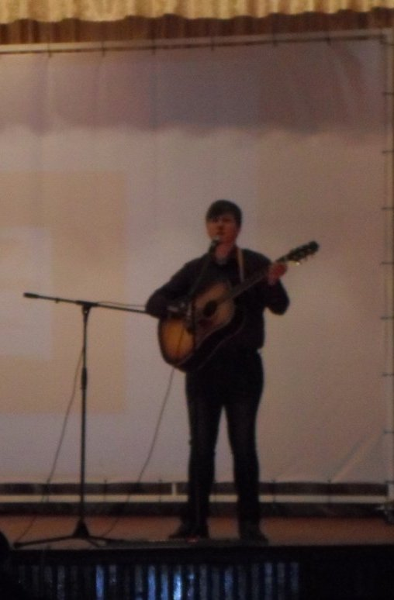Школьники узнали о причинах ввода советских войск в Афганистан, о совместных военных действиях советских войск и правительственных войск Афганистана, о трудных условиях, в которых приходилось воевать и о помощи, оказываемой советскими воинами местным жителям.

Заведующая библиотекой познакомила ребят с книгой С.Алексиевич «Цинковые мальчики», а так же представила «Книгу Памяти» Ставропольского края, содержащую сведения о погибших земляках, участвовавших в Афганистане и Чечне. На мероприятии ведущие не могли не вспомнить о наших земляках.

Память всех погибших в «горячих точках» участники мероприятия почтили  минутой молчания.

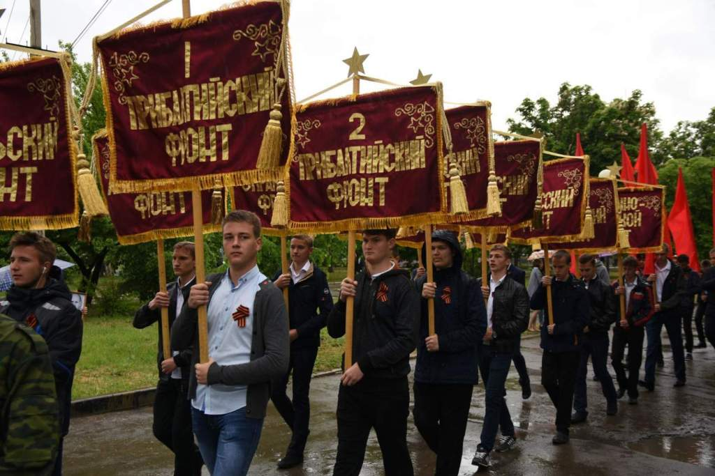Так, 17 февраля в Шангалинской библиотеке собрались молодые мальчишки и девчонки на мероприятие «И болью в сердце ворвалась война». На встречу с ребятами пришли ветераны этих воин, чтобы рассказать о всех тягостях военного времени, о заслугах и наградах, о мужестве и героизме ребят, погибших в войне. Их живые почтили минутой молчания.

На протяжении всего мероприятия в исполнении А. Грицина звучали песни о солдатской службе.

9 мая сотрудники Центральной библиотеки стали участниками шествия колонны "Бессмертного полка". Каждый нес по одному, а то и нескольку портретов своих родственников-фронтовиков. Библиотеке выпала честь идти головной в колонне, неся баннер с логотипом-символом Всероссийской акции.

Читатели городского филиала №4 разного возраста помогали собирать информацию о героях Великой Отечественной, ушедших на фронт из села Петровского. Старые фотографии, письма, похоронки сканировались и распечатывались на память читателям, которые их принесли в библиотеку. Так, ко Дню Победы в библиотеке появился «Военный альбом». Кроме этого читатели получили портреты своих солдат. Вся собранная информация была размещена в библиотечной «Читайкиной газете», вышедшей ко Дню Победы: портреты и рассказы о фронтовиках, сохраненные в их семьях.

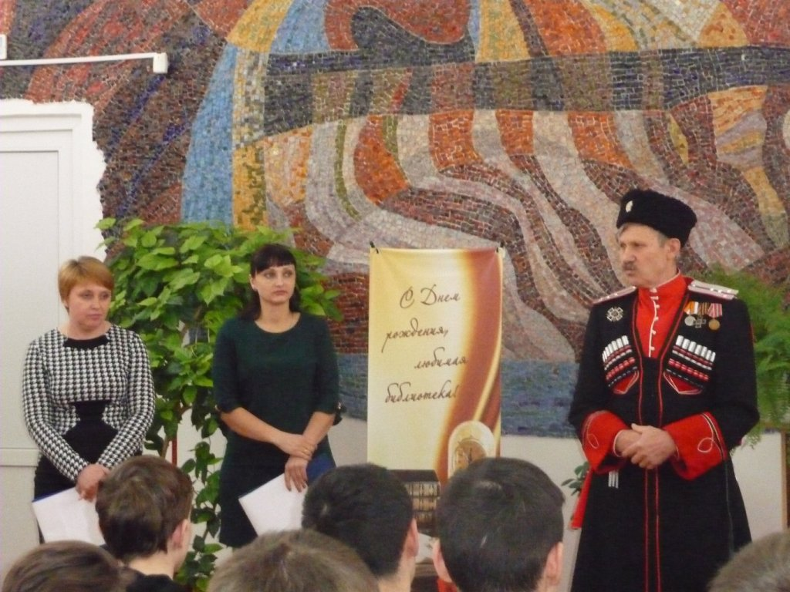23 марта в читальном зале Центральной библиотеки прошло мероприятие «Кавказский излом». Участники мероприятия вспоминали события одной из самых страшных, ненужных войн – чеченской.

Ребята с интересом слушали рассказ атамана Светлоградского Станичного Казачьего общества Бородухина В.В., который говорил о том, что каждое время рождает свои песни, книги, своих героев, приведя в пример Евгения Родионова - мальчишку, героически погибшего в Чечне и причисленного к лику Святых.

К 100-летию Великой Октябрьской социалистической революции в библиотеке с.Донская Балка была оформлена книжная выставка «Октябрьская революция в России: взгляд через столетие». В одном из разделов «История о Великом октябре 1917» представлена документальная хроника, история, фотографии, воспоминания участников Октябрьской революции.

Второй подраздел выставки - «Эпоха глазами писателей и поэтов», где представлены художественные произведения. Читатели с удовольствием перечитают книги свидетелей тех событий, писателей и поэтов, очевидцев революции, описывающих в своих произведениях события тех лет и то, как они отразились на судьбах простых граждан России.

У выставки была проведена беседа с учащими школы, на которой присутствовали глава муниципального образования Донбалковского сельсовета, директор ДК, члены Совета ветеранов села.

В ходе беседы, посредством книг, революция была показана, как величайшее событие в истории России, которое в корне изменило мировую историю. Было сказано о предпосылках революции, ее течении.

Для учеников 8-11классов в фойе Николино-балковской сельской школы библиотекарями была представлена презентация: «100 лет Октябрьской революции».

Мероприятия сопровождались показом видеороликов, посредством которых участники мероприятия познакомились с предпосылками возникновения народных движений, именами и заслугами героев того времени, а также последствиями революции.

Урок толерантности «В слове Мы – сто тысяч Я» состоялся в библиотеке с.Сухая Буйвола (ф.20). Его участниками стали учащиеся старших классов. Они познакомились с историей Дня толерантности, активно участвовали в обсуждении вопросов о толерантности.

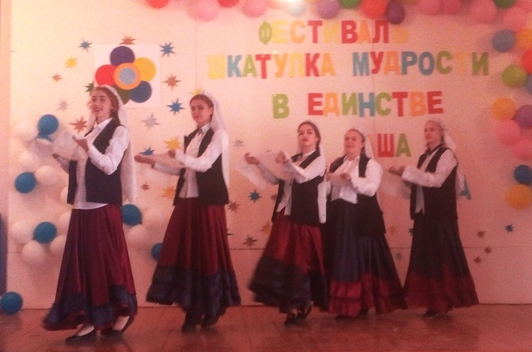Международный день, посвященный терпимости, ежегодно отмечается 16 ноября. В этот день библиотекари Шангалинского филиала №19 совместно с коллективом  МКОУ СОШ №18 провели фестиваль «Шкатулка мудрости. В единстве наша сила», участниками которого стали читатели разных возрастов.

В начале мероприятия дети прослушали китайскую притчу «Ладная семья», в которой главные слова – любовь, терпение, прощение, были законом семьи, где царили мир и согласие. Затем играли в игры «Приветствие разных народов мира», «Аукцион знаний», а учащиеся 11 класса станцевали национальные танцы.

В завершении мероприятия из заготовленных лепестков все присутствующие составили цветок толерантности.

Вопросам терпимости было посвящено и заседание «М-клуба», которое состоялось 16 ноября в читальном зале Центральной библиотеки. «Международный день терпимости» - так называлось мероприятие. Речь шла, конечно же, о единстве и дружбе народов, где студенты Светлоградского многопрофильного колледжа обсуждали тему важности доброты в нашей жизни.

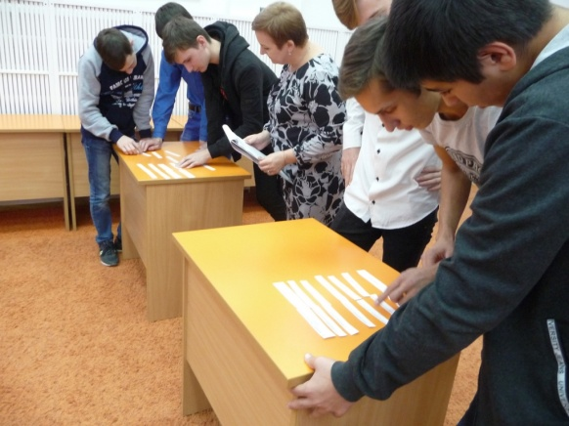Программа мероприятия была очень разнообразна. Ребята продемонстрировали высокий уровень знаний в различных областях: знание пословиц и поговорок, литературных произведений, национальных блюд. Также участники с легкость разгадали кроссворд, посредством показали, насколько они могут быть дружелюбными.

8 ноября в читальном зале Центральной библиотеки состоялось первое мероприятие из цикла мероприятий по этикету - познавательно-игровая программа «Вежливость на каждый день» со студентами Светлоградского регионального сельскохозяйственного колледжа.

Студенты ознакомились с историей появления слова «этикет», узнали, что означают определенные жесты при приветствии в России, так и в других странах.

С помощью конкурсов и игровых ситуаций участники вспомнили правила поведения в общественных местах, а также показали знания пословиц и поговорок. Очень порадовало то, что ребята знают нормы поведения в разных жизненных ситуациях.

А в заключение мероприятия был проведен обзор у книжной выставки «В мире вежливости».

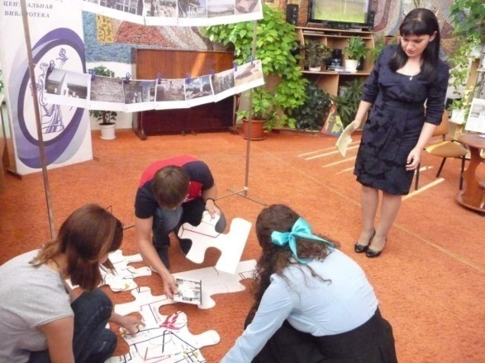20 октября в читальном зале районной библиотеки прошло мероприятие «Есть в России такие места», гостями которого стали студенты Светлоградского сельскохозяйственного колледжа. Посвящена встреча была Петровскому району. Вспомнили не только историю Петровского района, его символику, но и поговорили о тех достопримечательностях, которые есть в районе. Кто-то узнал свое родное село, а для некоторых было открытием, что Петровская земля настолько богата и интересна своими легендами и историей. Библиограф провела презентацию новинок краеведческой литературы.

* **Гражданско-правовое просвещение.**

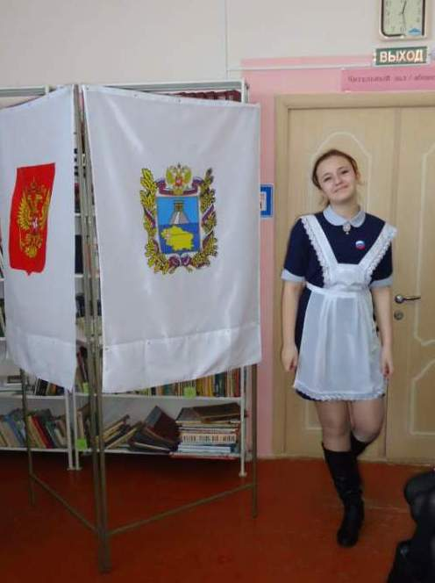27 января Прикалаусская библиотека пригласила членов клуба «Ассорти» на день информации «Идем на выборы впервые». Главная задача его – помочь понять молодежи всю ответственность своего выбора, попытаться хотя бы в общих чертах представить процедуру выборов.

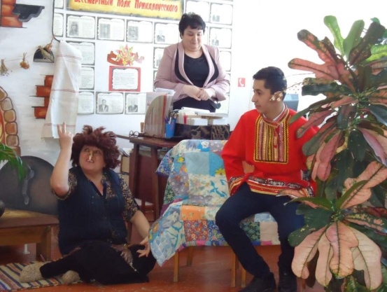День информации продолжила познавательная инсценировка «Сказка про то, как Иван путь в большую власть искал», главные герои которой сельский парень Иван (Гасратов Расим) и Баба Яга (Журавлева Е.М.). А затем ребята приняли участие в правовой игре «Выборы – это ответственность», которая состояла из 5 туров.

17 ноября в читальном зале районной библиотеки для студентов Светлоградского педагогического колледжа и филиала Ставропольского кооперативного техникума прошел круглый стол «Долг Родине, в чем он заключается?».

Почетными гостями мероприятия стали – военный комиссар отдела военного комиссариата СК по г.Светлограду, Петровским и Грачевским районам Харитонов М.Р., председатель Совета ветеранов Петровского района Костин А.С. и атаман Светлоградского станичного казачьего общества Бородухин В.В.

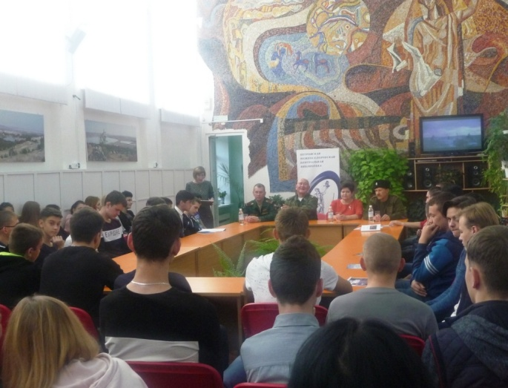Заведующая Центром правовой и муниципальной информации МКУК ПМЦБ Орлянская С.А. в ходе беседы подняла для обсуждения такие важные вопросы «Что такое долг перед Родиной?» и «Что мы вкладываем в это понятие?».

Диалог получился очень конструктивным и насыщенным. Гости отвечали на вопросы студентов о сроках службы, о том, где, в каких военных училищах можно учиться девушкам и нужны ли стране профессиональные военные.

* **Профориентационная работа.**

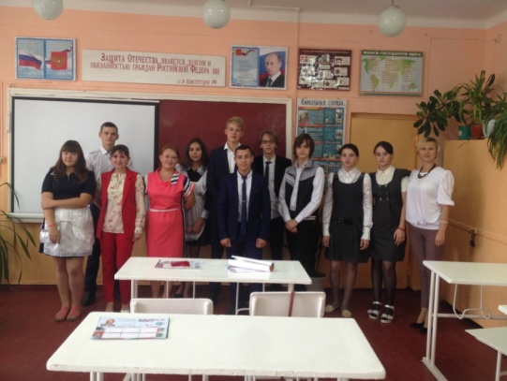1 сентября  в День знаний работники Донбалковской  сельской  библиотеки были  приглашены  на классный час в 9 класс.

Библиотекари подготовили и провели беседу «Выбор профессии – дело серьезное», благодаря которой ребята узнали о том,  что все  профессии распределены на пять типов в зависимости от предмета труда.

Девятиклассники познакомились с формулой выбора профессии «Хочу. Могу. Надо». Проанализировали предложенные ситуации «Самый лучший выбор».

Далее сотрудники библиотеки рассказали  о  профессии библиотекаря – интересной, важной, познавательной, обновляющейся.  Девочкам, которые увлекаются гуманитарными науками, имеющим желание работать с людьми, в том числе с детьми, любящим книгу и  умеющим работать на компьютере, они предложили  подумать о выборе профессии – библиотекаря.  Рассказывая об инновациях в работе библиотек, интересных формах массовой и выставочной работы, старались заинтересовать будущих студентов.

Свяжут ли в дальнейшем школьники свою жизнь с книгой или библиотекой пока неизвестно, но то, что «библиотекарь» – одна из увлекательнейших  и многогранных профессий во всем мире – ребята поняли точно.

* **Работа с молодыми семьями**

Просянская библиотека работала по проекту «Библиотека + семья = добрые друзья», которая позволила реализовать следующие поставленные задачи, таких как: возрождение традиции семейного чтения; сплочение семей общим досугом; развитие творческих способностей через участие в литературных конкурсах, конкурсах рисунков и поделок.

Так в апреле в библиотеке прошла конкурсно-игровая программа «Будет в доме книга нужной, будете семьей вы дружной», где был проведен конкурс между несколькими семьями.

В июле была оформлена фотовыставка «Семейный портрет». Читатели пре-доставили свои семейные фотографии, которые были размещены на стенде.

6 сентября были проведены громкие чтения среди читающих семей библиотеки «Магия чтения».

7 февраля был дан старт акции "Кормушка" в библиотеке п.Рогатая Балка. Целью акции было привлечение детей и их родителей к активной помощи зимующим птицам, изготовлению кормушек для птиц. Присутствующим была представлена книга Р.Спарджен. Энциклопедия окружающего мира. Экология. Из книги ребята узнали, как сделать кормушку для зимующих птиц. Конечно же, детям помогали родители.

Продолжением акции стала прогулка в зимний парк "Зимняя столовая". Все вместе отправились развешивать кормушки для зимующих птиц, на территории школы и в парке поселка.

Продолжили в этом году работу в летние месяцы «Летний дворик библиотеки» городского филиала №7 и «Лето во дворе» Константиновского сельского филиала №9. Во время отдыха родители с детьми охотно знакомились с журнальными и книжными новинками, принимали участие в предложенных мероприятиях.

* Другие направления или отдельные формы работы (клубы, лектории, акции и т.п.).

***Наиболее интересное и удавшееся в работе библиотеки, опишите более подробно, анализируя (цели, механизмы, эффективность и результативность проводимой работы) и делая выводы.*** *Назовите часто используемые формы работы, крупные мероприятия, выставки, акции.*

27 января 2017 года в Прикалаусской сельской библиотеке состоялось открытие юношеского клуба «Ассорти», основная цель работы которого – продвижение книги и чтения, содержательный и организованный досуг молодежи. В рамках клуба планируется проводить литературные и тематические вечера, интеллектуально-творческие игры, встречи с интересными людьми, презентации новых книг и другие мероприятия.

На первом заседании разработали эмблему клуба. Семь цветов на разноцветной палитре эмблемы обозначают темы, которые будут обсуждаться на заседаниях клуба. [](http://bibliosvet.com/wp-content/uploads/2017/07/%D0%91%D0%B5%D0%B7%D1%8B%D0%BC%D1%8F%D0%BD%D0%BD%D1%8B%D0%B9.png)

Красный – история;

Желтый – краеведение;

Зеленый – экология;

Белый – художественная литература;

Фиолетовый – «Стоп вредным привычкам! Здоровый образ жизни»;

Оранжевый – толерантность;

Синий – гражданственность.

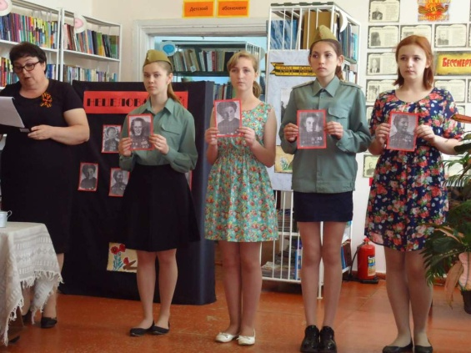Девиз клуба: «Всегда с улыбкою в пути – все члены клуба «Ассорти»!» – очень позитивный, как и сами члены клуба, учащиеся старших классов МКОУ СОШ №15, которым от 14 до 18 лет.

5 мая на литературно-музыкальном вечере «Нецелованный полк» в библиотеке п.Прикалаусский ребята из юношеского клуба «Ассорти» вместе с заведующей рассказали о девушках-летчицах 46-го гвардейского ночного бомбардировочного авиационного полка. Участницы клуба в литературной композиции раскрыли для присутствующих образы летчиц-героинь.

Помочь молодым людям понять себя и помочь им научиться жить в наше непростое время – вот главная задача, которую ставили перед собой благодатненские библиотекари, проводя 24 апреля совместно с МКОУ СОШ №8 устный журнал «Молодежный перекресток». Со страниц устного журнала «ЗОЖ», «Психология», «Экология», «Безопасность» они призывали молодых людей оторваться от своих гаджетов, оглянуться вокруг, подумать о своем здоровье, уделить внимание своим близким, всегда помнить о своей личной безопасности и внести свой небольшой вклад в дело сохранения нашей большой Земли. В результате получился полезный, конструктивный диалог двух поколений.

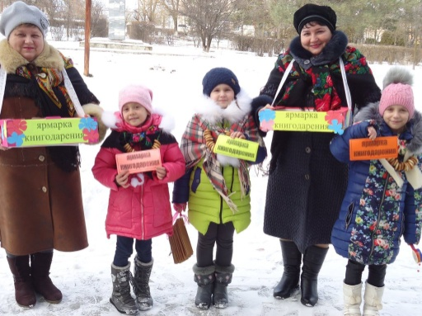С 14 по 18 февраля 2017 года библиотеки Петровского района присоединились к краевой акции книгодарения под общероссийским девизом «Дарите книги с любовью». Акция приурочена к Международному дню дарения книг.

Многие читатели приняли активное участие в акции и изъявили желание подарить новую жизнь своим прочитанным книгам.

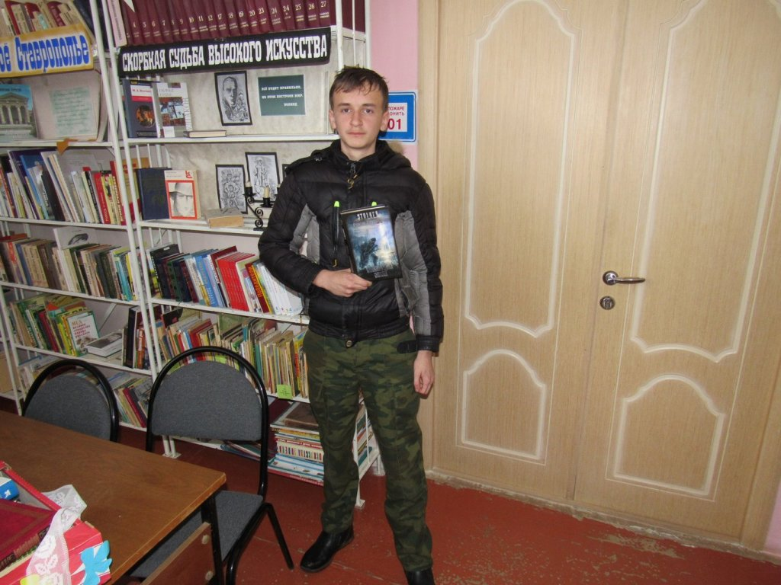В ряде библиотек Петровского района проводились ярмарки книгодарения, открылись свободные книгообмены – книжные фримаркеты и буккроссинги. Эта форма работы для петровских библиотекарей в новинку, но она одинаково понравилась и читателям, и самим библиотекарям.

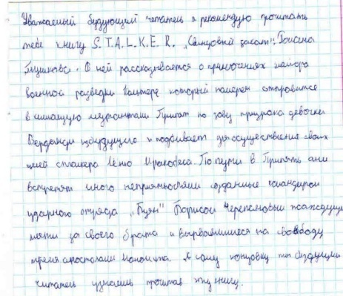В рамках этой акции в Прикалаусской библиотеке прошел читательский конкурс «Напиши письмо следующему читателю», который способствовал повышению престижа чтения и продвижению книги. Читатели рекомендовали друг другу повести, романы.

А в библиотеке х.Соленое озеро стартовал книжный фримаркет.

В целом в Петровском районе в акции принимали участие взрослые, дети и молодежь, работающие, учащиеся и пенсионеры. Они обменивались книгами, делились впечатлениями о прочитанных книгах.

В акции приняла участие 21 библиотека района. Было подарено 892 книги. Среди них много классических произведений, книги современных авторов, встречаются энциклопедии и отраслевые книги.

В первый день весны на Ставрополье в третий раз прошла краевая акция «Время читать!», приуроченная к Всемирному дню чтения вслух.

Цель акции: показать чтение как способ взаимодействия с окружающим миром и как возможность передачи эмоций другому человеку вместе со звучащим словом.

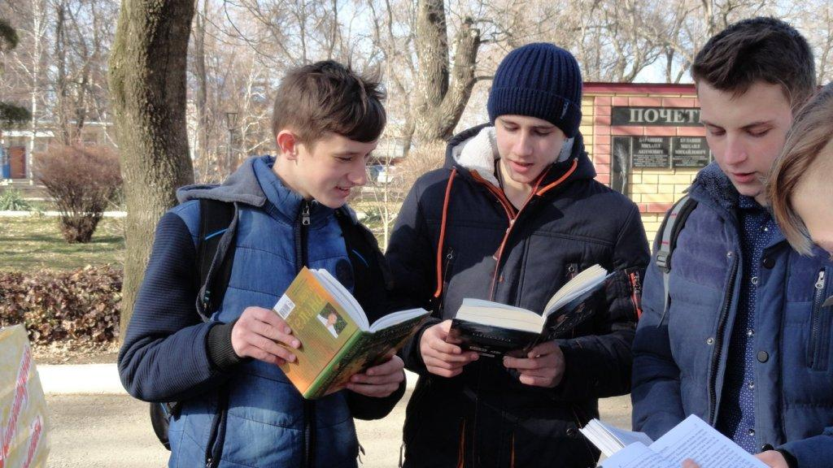Центральная библиотека присоединилась к краевой акции, стартовав в 10 часов во «Всероссийском обществе слепых» в г. Светлограде, где прошли громкие чтения под названием «Мужество и нежность». Зачитывались отрывки из художественных произведений М.А. Шолохова, Л.Н. Толстого, В. Ворошилова «Капля света», из поэзии А. С. Пушкина, Р. Рождественского, которые имеют эмоциональную окраску.

Продолжалась акция в парке им. Гайдара, где развернулась «Литературная скамейка». Библиотекари провели громкие чтения книг и пригласили принять участие всех желающих в мероприятии, а так же раздавали прохожим закладки, листовки, посвященные книге.

Акция показала, что интерес к книге не угас, молодежь тянется к чтению книг.

2 мая в Ставропольском крае прошла эстафета-марафон «Знамя Победы». Общая дистанция маршрута 1611 километров, именно такое расстояние прошел советский солдат от Москвы до Берлина. Жителям поселка Прикалаусский досталась дистанция в 500 метров. Работники Прикалаусской сельской библиотеки совместно с читателями - учащимися Прикалаусской МКОУ СОШ № 15, а также работниками ДК и учителями школы приняли участие в марафоне. На старте участников марафона встречали самые юные односельчане с шарами, флажками и цветами. Завершилось мероприятие возложением цветов к памятнику погибшим односельчанам в годы Великой Отечественной войны.

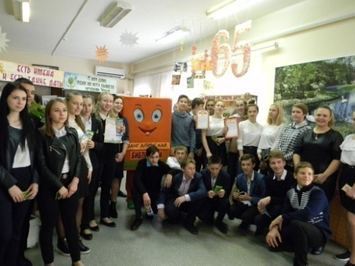В октябре Шангалинская библиотека отпраздновала 65-летний юбилей. В честь праздника провели квест-игру для молодежи «Юбилей не просто дата…».

Маршрут состоял из нескольких станций, которые расположились не только в библиотеке, но и в ее окрестностях: в Доме культуры и парке.

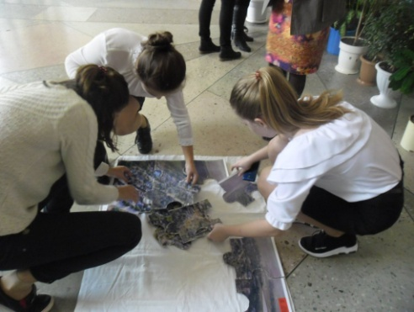 Капитаны команд получили маршрутные листы, по которым команда должна была пройти станции, выполнить задания, получить фразу и в конце собрать высказывание. Ребята с присущей им быстротой и ловкостью выполняли задания, продвигаясь к финалу. Победитель был определен  в заключительной викторине.

Подарком для библиотеки стали пожелания читателей, написанные на **«Заборе пожеланий**».

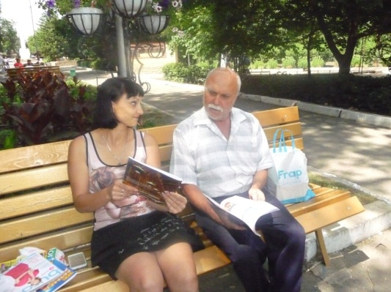Не первый год в Центральном парке города Светлограда в летний период действует летний читальный зал, что способствует привлечению новых читателей, продвижению книги и чтения среди населения. Он был создан для того, чтобы с пользой заполнить досуг жителей и гостей города.

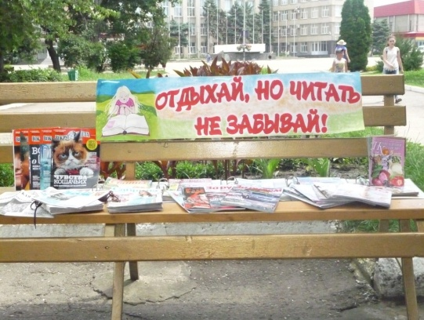 В летнем читальном зале все желающие могут найти различные периодические издания на свой вкус, библиотекари же подсказывают нужную периодику и поддерживают беседу о прочитанном.

Также библиотекарями был подготовлен специальный книжный фонд для всех желающих взять книгу с собой. Возможность получить интересную книгу в подарок очень порадовала любителей классики, которую, по их словам, можно «перечитывать вечно».

С 4 по 8 сентября 2017 года библиотеки Петровского района присоединились к проведению Краевой недели библиотек «Заходите! Смотрите! Читайте!», главной целью которой стало позиционирование учреждений, как конкурентоспособных, интеллектуальных и информационно-досуговых центров местных сообществ с использованием современных технологий и нестандартных форм приобщения к чтению.

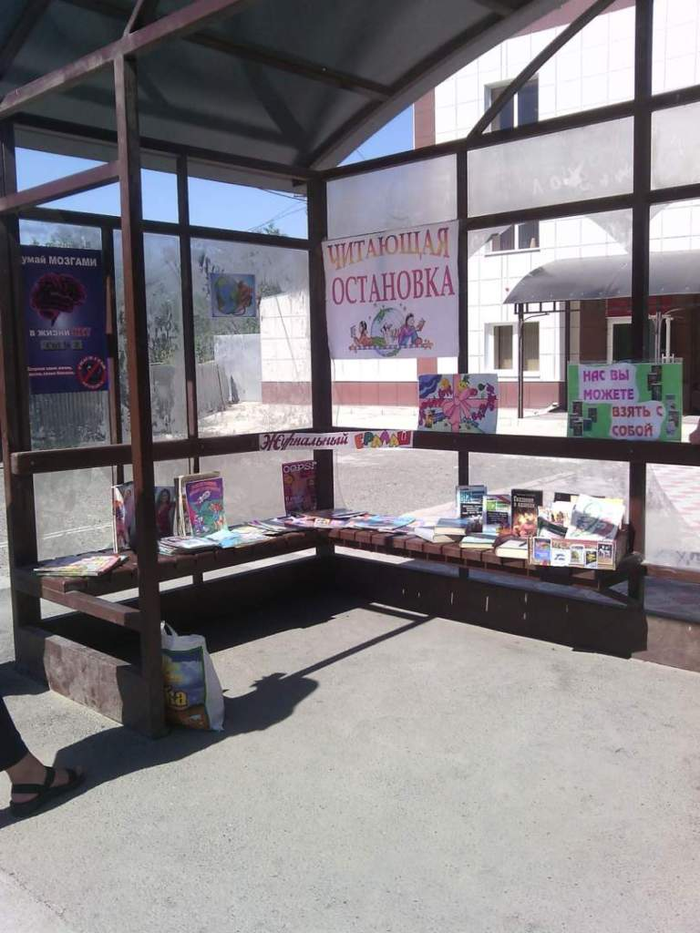В течение каждого дня библиотекарями района проводилось много тематических мероприятий, как в библиотеке, так и за ее пределами. Библиотекари постарались сделать библиотеки открытыми площадками для реализации нужных и полезных для жителей района дел.

Так, в микрорайоне Победа города Светлограда на автобусной остановке заведующей библиотекой Ф.22 Порублевой И.В. была проведена акция «Читающая остановка». Недалеко от остановки находится школа и Кооперативный техникум, да и взрослых на остановке бывает много. Все желающие имели возможность познакомиться с периодическими изданиями, которые получает библиотека, прочитать художественную литературу, книги по домоводству и садоводству, окунуться в богатство мира сказок. Были здесь и книги, которые можно было взять себе домой.

Всего на «Читающей остановке» было экспонировано более 50 книг и журналов и за 1 час побывало около 20 человек. Молодежь в основном интересовалась журналами «Девчонки», «Когда один дома», «Маруся», «Сабрина», «Ромео и Джульетта». Малыши листали сказки, взрослые классику и детективы. Новых хозяев приобрели: томик стихов Есенина С., роман Мориса Дрюона «Железный Король», роман А.Дюма «Графиня де Монсоро» и другие издания. Дети с радостью выбрали себе сказки и рассказы.

В конце года в городском филиале №4 собираются читатели взрослые и дети на «Декабрьские встречи». В этот день проходят поздравления и награждения читателей, прочитавших наибольшее количество книг. Для них готовится праздничная программа - кто поет, кто читает стихи, кто показывает акробатический этюд. Этот библиотечный праздник окрашен предновогодним настроением, его особенно любят дети.

В городской библиотеке №7 с начала года действовала акция «Читатель дарит читателю». Библиотекари обратились с призывом к читателям подарить книгам вторую жизнь, принеся их в библиотеку. Такие книги с благодарностью принимаются и отмечаются дарственной надписью с указанием имени и фамилии. Такие книги еще не однажды доставят удовольствие другим читателям. Читатели, подарившие наибольшее количество книг были отмечены благодарностями и небольшими подарками.

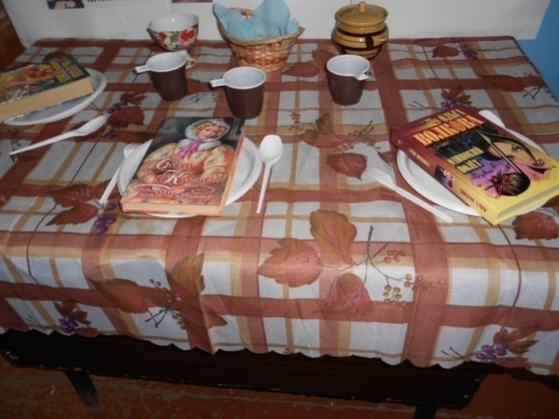Еще одной интересной формой работы этого филиала стало библиотечное кафе «Вкус книги», которое начало свою работу в начале февраля. Читатели недоумевали при чем здесь кафе, а библиотекари, объясняя, раскладывали книги на тарелках на столе. Рядом накрыли столик для чаепития. В течение месяца посетители библиотеки проводили дегустацию: смотрели книги и журналы, рекомендовали их друг другу, обсуждали. В читальном зале была оформлена книжная выставка «Нас всех объединяет книга» с разделами: «Хлеб русской литературы» (классика), «Тем, кто любит острое» (триллер), «Блюдо для гурманов» (мейнстрим), «Зефир в шоколаде» (мелодрама), «Дас ист фантастиш!» (фантастика) и «Детский стол».

Новизна и необычность формы кафе вызвали большой интерес среди читателей разных возрастов. Представленная литература сразу же привлекала внимание присутствующих. Повышение книжного аппетита наблюдалось в течение всего месяца. Читатели просили «добавки», многие книги с выставки были выданы на дом.

Библиотечное кафе было открыто для того, чтобы привлечь как можно больше пользователей к чтению художественной литературы, а также произведениям о спорте, природе, по технике, познакомить с лучшими произведениями современных авторов, раскрыть многообразие литературного мира.

Здесь же была расположена лавка акции «Буккроссинг» (свободный обмен личными книгами между читателями), где любой желающий мог взять книгу домой; задача читателя – ознакомившись с книгой, передать ее другим, «пустить в свободное плавание».

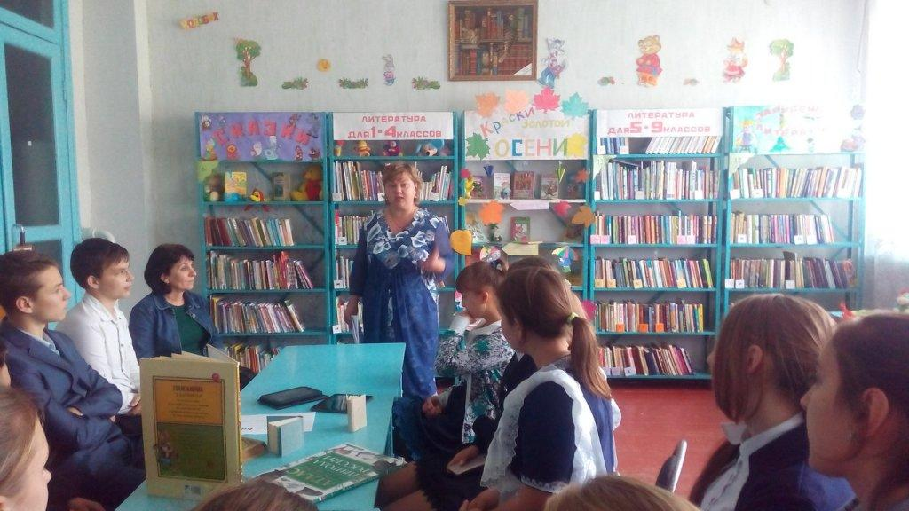В октябре в филиале №11 села Николина Балка состоялся библио-батл «КНИГИ: электронная против печатной», в котором приняли участие учащиеся 9 класса школы № 12.

Для библио-батла участники разделились на две команды – команда в защиту печатной книги, и команда – в защиту электронной. Зачинщики – в порядке очередности высказывали аргументы в защиту своей книги, противники – после минуты на размышление – опровергали их и называли аргументы за свою книгу.

Вывод, к которому пришли участники батла: книга электронная удобна для справочной и учебной литературы, но для произведений художественной литературы предпочтительней все же бумажная форма.

Ребята продемонстрировали знание произведений классической литературы, а также умения аргументировать свою точку зрения, слушать противников и вырабатывать контраргументы.

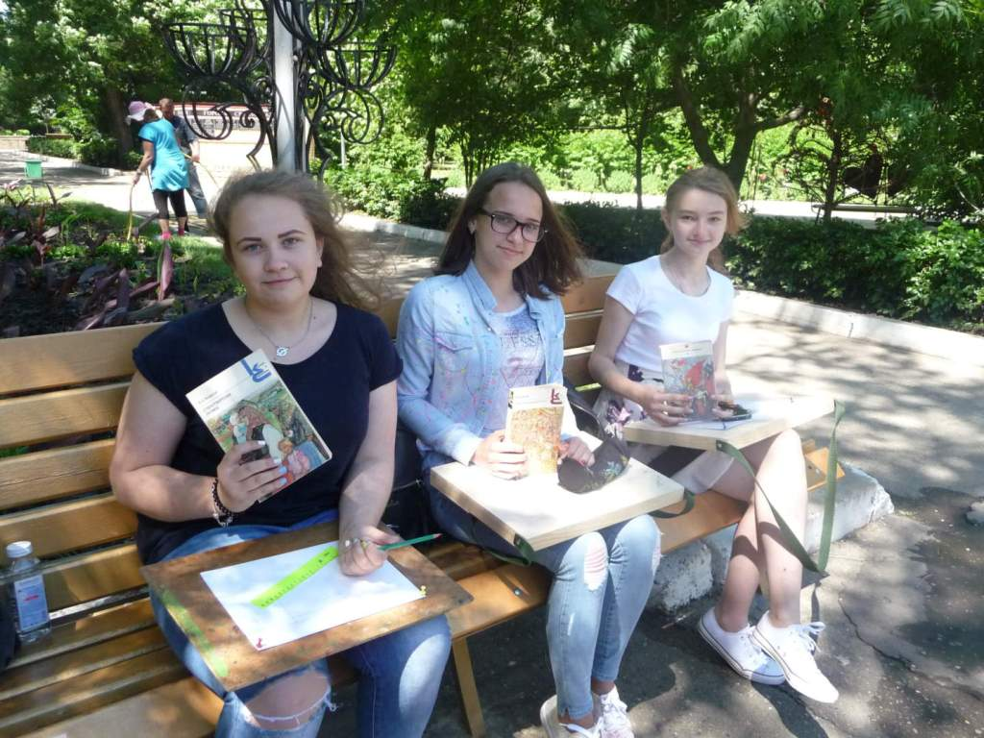По доброй традиции в День рождения А.С. Пушкина сотрудниками Центральной  библиотеки организовывают в центральном парке города им. Гайдара громкие чтения. В этом году под девизом «Читайте Пушкина от мала до велика».

Вступительная беседа библиотекаря напомнила о жизненном и творческом пути поэта. Жителям нашего города  предлагалось прочесть вслух отрывок из произведений А.С. Пушкина. Участники вспоминали окончания фраз из сказок и их содержание, продолжали предложенные отрывки из стихов поэта, удивив знанием творчества Пушкина.

В мероприятии приняли участие прохожие в возрасте от 12 до 50 лет. Всем участникам вручалась памятка с изображением поэта и поэтическими строчками из его произведений.

1. **Работа по организации досуга, творческой самореализации, интеллектуальному развитию молодежи.**

***Насколько актуальна работа библиотек по организации досуга молодежи в вашей местности? Как часто используются игровые формы работы, какие именно?***

14 мая состоялся XVI ежегодный фестиваль творческой молодежи «Души прекрасные порывы» под названием «Прекрасный светлый мир».

Ведущие пригласили участников и гостей совершить путешествие, войти в прекрасный мир, в мир светлого слова и чувства, в мир светлой мечты.

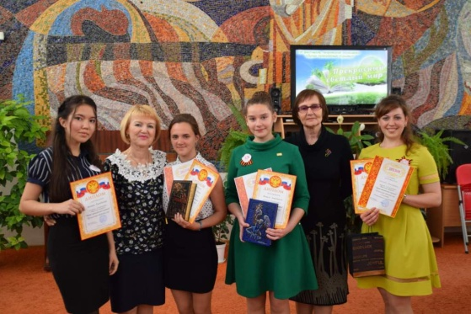Фестиваль проходил в четырех номинациях, с небольшой поправкой: из-за отсутствия участников в номинации «Музыкальное творчество» в номинации «Художественное творчество» выделили отдельно «Фотографию» и «Живопись», а в «Литературном творчестве» были выделены «Поэзия» и «Проза».

Фестиваль завершился, в очередной раз доказав, что петровская земля богата одаренными ребятами, бережно сохраняющими историю земли, на которой они родились и на которой жить потомкам в третьем тысячелетии.

16 сентября в городе состоялся второй районный литературный фестиваль «Погружение в классику». И снова центральный парк города превратился в книжный мир. Для Петровского района это действительно масштабное мероприятие.

Организатором его выступила МКУК «Петровская межпоселенческая центральная библиотека». Участвовали все библиотеки района.

11 интерактивных площадок, 5 сплоченных команд, более 300 участников, интеллектуальные игры, конкурсы, песни, танцы, элементы театрализации,  контактный зоопарк, юмор и азарт – все это и многое другое ожидало жителей и гостей города в этот солнечный день.

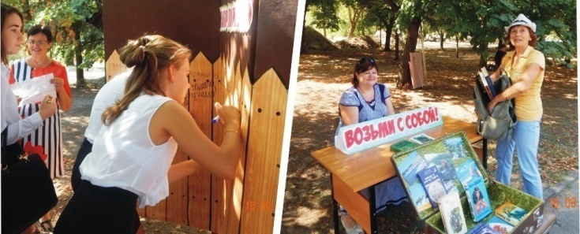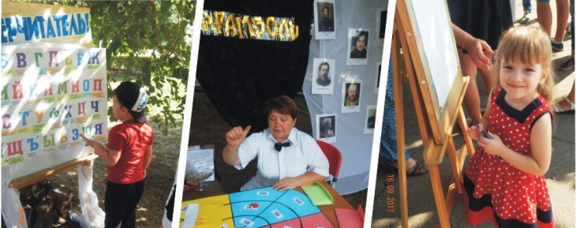

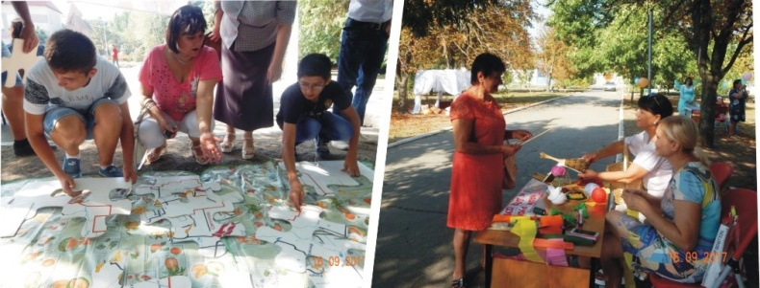

Параллельно квест-игре, где можно было побегать, повеселиться, у здания Центральной библиотеки проходил поэтический пленэр «Время читать стихи». Здесь зрители не только услышали произведения поэтов Петровского района из уст авторов, но и сами смогли прочитать свое любимое стихотворение. На встречу пришли поэты г.Светлограда и села Благодатного.

Яркой площадкой стала «Аллея литературных героев». Конкурсанты в возрасте от 12 до 20 лет. Для участия необходимо было в яркой наглядной форме представить костюмированный образ героя мировой литературы. Приветствовались элементы игры, театрализации, чтение отрывков из произведений, музыкальное сопровождение, которые позволяли идентифицировать героя.

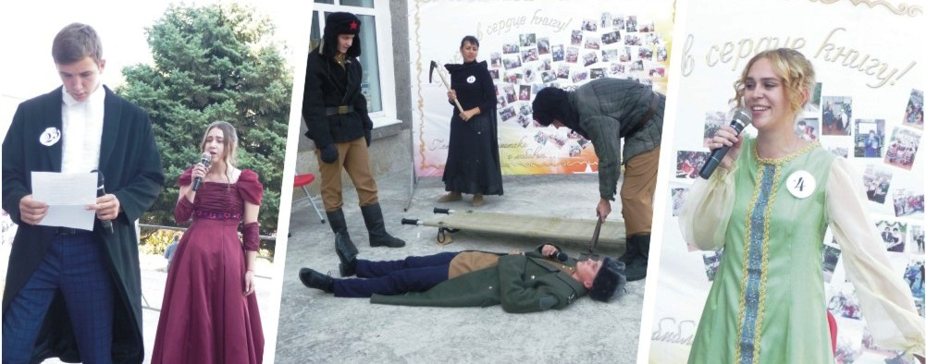

Особой популярностью пользовалась площадка «Маленький да удаленький!». Все потому, что здесь расположился «контактный» зоопарк: хорек, шиншилла, кролик, декоративная крыса, морская свинка, волнистые попугайчики и даже анаконда. Взрослые и дети смогли посмотреть на зверей и птиц, а также пообщаться с ними - погладить, покормить, узнать об особенностях жизни и характера, сфотографироваться.

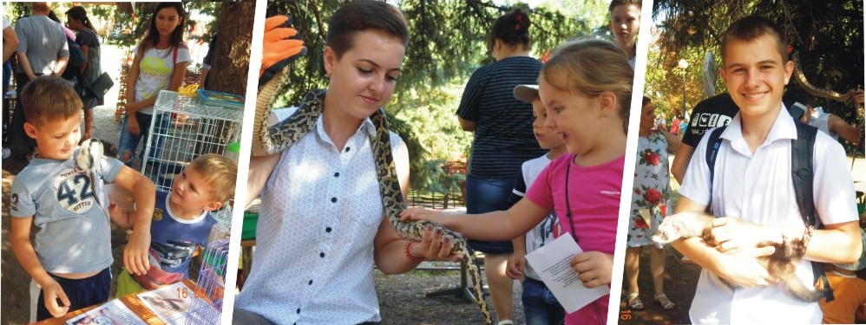Любителей ярких запоминающихся кадров ждали так же красивые и необычные места для фотосессий: арт-объект “Я люблю Светлоград”, «Бабочка», тантамареска “Мы в библиотеку, а вы?” и др.

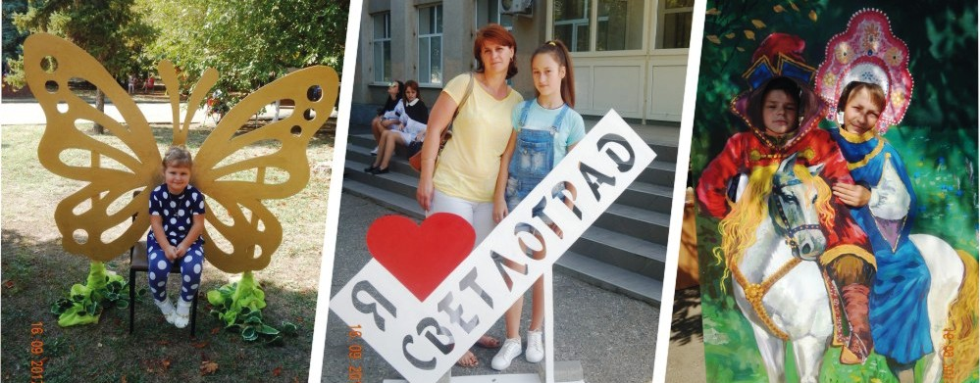

Гвоздем программы стала ростовая книга, встречавшая участников фестиваля в парке. С ней можно было сфотографироваться, пожать ей руку или просто обняться. Прохожие приходили в восторг, увидев большую и мягкую Книгу. Она подарила людям настоящую атмосферу праздника!

21 апреля по всей стране проходила Всероссийская акция «Библионочь – 2017». Мероприятие в Петровской центральной библиотеке вошло в районную целевую программу «Культура Петровского муниципального района».

Акция началась с библиосумерек. А в 18:30 стартовала Библионочь.  Участники акции были поделены на 2 аудитории: молодежь стала участницей вечеринки в стиле  «Звездные войны», более взрослые читатели – литературно-музыкального вечера «В поисках сокровищ мадам Петуховой»  по произведению Ильфа и Петрова «12 стульев».

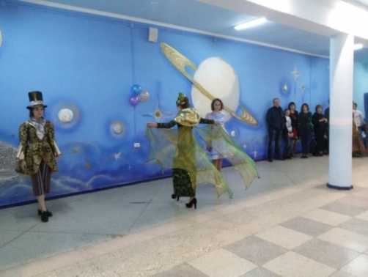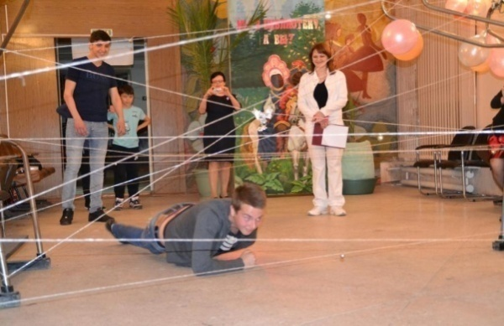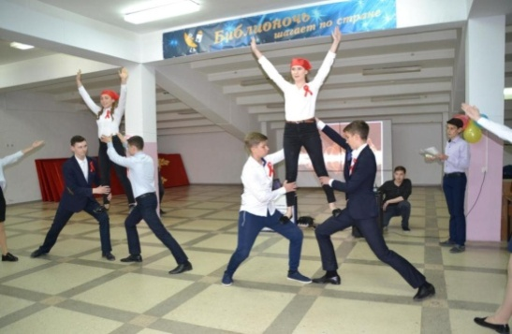Вечеринка для молодежи началась с квеста. Увлекательное путешествие по просторам галактики: 9 интерактивных площадок – 9 планет кинофильма «Star Wars», 6 сплоченных команд. На каждой площадке свои задания, свои ведущие, свой дух и атмосфера.

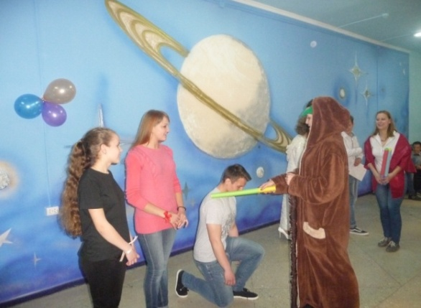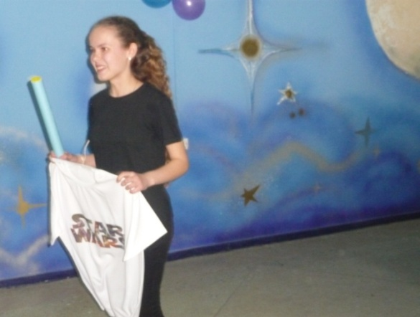По окончании квеста выявилась тройка лидеров. Ведущая основной части мероприятия – принцесса Лея – совершила обряд посвящения их в настоящие джедаи с  вручением памятных призов и дипломов.

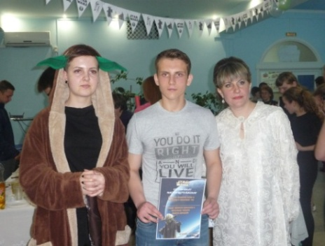

Интеллектуальные игры, конкурсы, песни, танцы, элементы театрализации,  юмор и азарт – все это и многое другое ожидало жителей города в эту волшебную ночь.

Подводя итоги акции, можно с уверенностью сказать, что ее основные цели и задачи выполнены. Библиотекари смогли приобщить разновозрастные группы, повысить имидж библиотеки в читательской среде, укрепить контакты между библиотекой и иными культурными и образовательными учреждениями,  сформировать представление о современной библиотеке, как открытой среде для интересного чтения, неформального общения и познавательного досуга.

Во втором полугодии 2017 года в Центральной библиотеке для молодых и не только появилась территория досуга – игротека, которая оказалась новой интересной формой.

Ребята играют в разнообразные настольные игры: шашки, шахматы, лото, морской бой, настольный футбол и хоккей, «Клюэдо» и «Бизнес» и др.

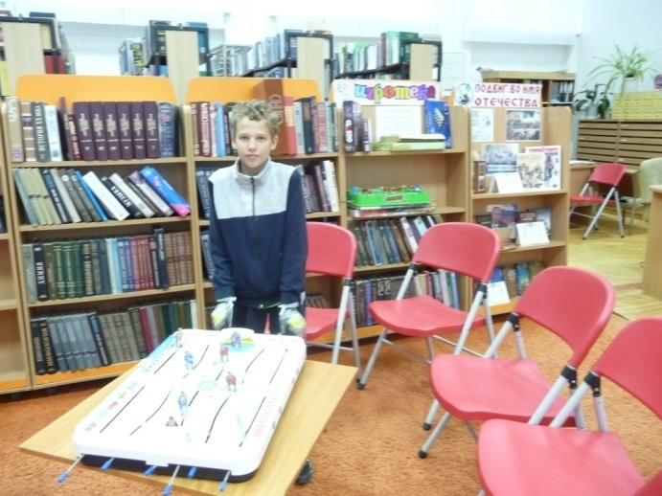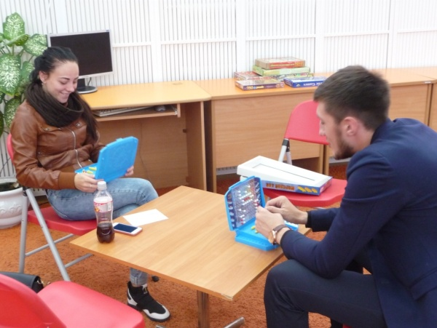

«Открой книгу – поймай время» - так называлась выставка-диалог для юношества, оформленная в январе в Швединском филиае №10, и действовавшая в течение года. Ее разделы:

-«Оглянись вокруг» - посвящен необычным местам планеты.

-«Чтение – особое удовольствие» - здесь предлагаются ребятам новинки художественной литературы, а так же самые читаемые книги.

-«Умей сказать «Нет»» - книги и буклеты, раскрывающие проблемы алкоголизма, наркомании и курения.

-«Сто креативных идей» - здесь можно узнать о новинках моды, научиться делать стильные вещи своими руками и т. д.

Выставка пользовалась спросом у молодежи, постоянно обновлялась и пополнялась.

День Святого Валентина уже давно стал одним из любимых праздников молодежи. Сотрудники Высоцкой библиотеки №14 предложили учащимся сельской школы мастер-класс по изготовлению валентинок. К этому событию в читальном зале организовали выставку-настроение «Всем кто влюблен», благодаря которой подростки узнали историю праздника, и кто такой Валентин, и почему стали так весело отмечать этот день люди всех возрастов во многих странах, какие подарки лучше всего дарить на этот праздник. На ней была представлена литература зарубежных авторов, русских классиков, современная литература для юношества.

1. **Форматы виртуального обслуживания молодежной аудитории (электронные рассылки, опыт работы библиотеки на сайте и в соц.сетях).**

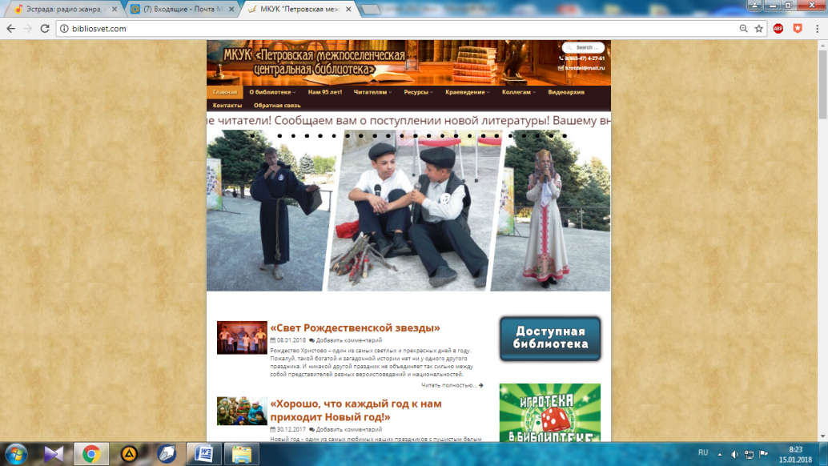Сайт [www.bibliosvet.com](http://www.bibliosvet.com) – это визитная карточка библиотеки. Целью его является обеспечение открытости и освещение деятельности библиотеки в сети Интернет. Разделы и рубрики сайта оперативно пополняются актуальной и значимой информацией. Информация о запланированных мероприятиях предоставляется в разделе "Афиши", а о проведенных мероприятиях оперативно отражается в новостной ленте. Редактирование библиотечного сайта ведется сотрудниками Центральной библиотеки.

За 2016 г. год число посещений сайта составило– 2457, в 2017 г. – 4517.

МКУК "Петровская межпоселенческая центральная библиотека" имеет аккаунты в социальных сетях «ВКонтакте» и «Одноклассники», «[Instagram](https://www.instagram.com/?hl=ru" \t "_blank)», где своевременно выкладывается информация о проведенных мероприятиях, размещаются афиши, анонсы мероприятий, даны ссылки на интересные ресурсы по продвижению книги и чтения и т.д.

1. **Наиболее острые проблемы в работе с молодежной читательской аудиторией, их причины и возможности преодоления.**

Иногда перед библиотекарями встает проблема сбора аудитории для мероприятия. Ведь на молодежный возраст приходится очень важные социальные и демографические события в жизни человека: завершение общего образования, выбор профессии, получение профессионального образования, служба в армии (для юношей), начало трудовой деятельности, вступление в брак, рождение детей. В добавок ко всему, молодежь - самая мобильная, подвижная, энергичная часть нашего общества.

Сложнее стало вовлечь молодежь в творческо-созидательные виды деятельности, в том числе в работу клубов по интересам, т.к. в молодежной среде не первый год наблюдается тенденция роста пассивных видов досуговой деятельности (например, просмотр телепередач и фильмов), не говоря уже о том, что все больше молодежи «зависает» в компьютерной сети.

Все это заставляет задуматься работников библиотек. Поэтому необходимо изучить запросы, интересы и потребности молодежи, вовлечь ее в социально-значимые виды деятельности, но так, чтобы все это основывалось на добровольности, на личной инициативе, на интересе к общению и к творчеству. Досуг несомненно должен быть разнообразным, интересным, носить ненавязчивый характер.

Тут важны, как содержание, так и форма предлагаемых мероприятий. Лучше если это что-то новое, неизведанное, может даже нестандартное. В этом направлении библиотекарями проводятся мероприятия с использованием новых форм работы, в библиотеках организовываются пространства для молодежи: для чтения, обучения и релаксации, места, где молодые люди «встречаются» с друзьями, пользуясь бесплатным wi-fi (пока только Центральная библиотека), делают уроки, читают книги, удобно расположившись в кресле, смотрят хорошие фильмы, слушают музыку, играют в настольные игры.

Еще одним важным моментом в работе с молодежью является смена репертуара читательских предпочтений – под влиянием компьютера и телевидения усиливается интерес к таким жанрам как детективы, комиксы, триллеры, книги ужасов. Романы читаются значительно меньше, чем раньше. Молодежь знакома с главными героями русской классически, но больше по экранизированным произведениям. Конечно, прочитать четырехтомник «Война и мир», например, сложнее, чем посмотреть кино. И мало кто задумывается, что фильм это задумка режиссера, но не автора.

Но во всем этом есть и положительные моменты. После просмотра удачно экранизированного произведения всегда хочется прочитать книгу, так сказать сравнить с оригиналом. Соответственно молодые люди идут в библиотеку за книгой, а это наши посещения и книговыдача.

Отсюда иногда вытекает другая проблема – когда библиотека не может или не успевает приобрести экранизированные книги современников из-за снижения финансирования на комплектование.

1. **Методическое обеспечение работы библиотек с молодежью**.

6 марта в рамках целевой комплексной программы «К добру через книгу» в читальном зале районной библиотеки были подведены итоги районного конкурса творческих проектов «Лаборатория успеха».

По итогам первого отборочного этапа из 17 представленных в финал вышли 6 проектов. Авторы этих проектов презентовали свои работы в новом для библиотекарей формате «печа-куча». Это технология публичных выступлений, где каждый оратор презентуют свои идеи, проекты и эксперименты в строгом временном формате 20х20, т.е. показывает ровно 20 слайдов и комментирует каждый в течение 20 секунд.

Лучшими из лучших признаны три проекта: «Экологическая мельница» Швединского филиала №10 (проект по организации досуга детей в дни весенних и летних каникул); «Брось природе спасательный круг» Прикалаусского филиала №18 (проект по созданию на территории поселения экологически благоприятной среды при непосредственном участии молодежи); “Твори добро другим во благо” гор.фил. №3 (проект о меценатстве в России).

Лауреаты получили дипломы и заслуженные подарки, остальные – дипломы участников.

27 ноября в стенах читального зала Центральной библиотеки состоялся финал районного конкурса на лучшую статью в СМИ «Репортаж из библиотеки».

Главным условием конкурса являлось написание библиотекарями в течение года как минимум одной статьи о библиотеке.

Конкурс был организован с целью развития у библиотекарей лидерских качеств, инициативы, творческих способностей, а так же с целью повышения престижа чтения, престижа библиотек и в целом библиотечной профессии.

Победителем стала заведующая Прикалаусским филиалом №18 Кадацкая О.В. Серебро получил дуэт авторов – сотрудников Швединской библиотеки – С.Е.Порублева и Н.А. Колядная. Диплом третьей степени заслуженно наградили заведующую Благодатненским филиалом О.А.Качуру.

По достоинству жюри оценило работы библиотекаря Благодатненского филиала №17 А.А. Островерх. Проработав в организации чуть больше года, она, как молодой специалист, активно включилась в работу и написала в этом году целых три статьи. Она награждена специальным дипломом районного конкурса “Репортаж из библиотеки” на лучшую публикацию в СМИ среди библиотекарей Петровского района Ставропольского края в номинации «Библиотечный комментатор. Дебют».

Особым гостем семинара стала корреспондент газеты «Петровские вести», которая провела мастер-класс от журналиста, поделившись секретами, как правильно писать материал для газеты, что надо и что не надо освещать в прессе, какие темы нравятся читателям больше и о многом другом.

21 декабря заведующая методико-библиографическим отделом М.А. Медведева стала участницей мероприятия «Звездный бал» в честь подведения итогов уходящего 2017 года и поощрения активных участников реализации молодежной политики грамотами Главы Петровского городского округа А.А.Захарченко «За большой вклад в реализацию молодежной политики и активное участие в жизни Петровского района Ставропольского края».

*Мероприятия для молодых специалистов в 2016 году:*

|  |  |  |  |
| --- | --- | --- | --- |
| **Дата проведения** | **Наименование мероприятия** | **Место проведения** | **Ответственный** |
| Март | Неделя юношеского чтения | ЦБ | Подопригора Е.Н. |
| Апрель | Акция «Мы вас помним» (приведение в порядок памятников ВОв) | ЦБ | Зав. Юношеской кафедрой |
| Май | XVI Фестиваль творческой молодежи «Души прекрасные порывы» «Прекрасный светлый мир» | ЦБ | Подопригора Е.Н. |
| Апрель | «Библионочь-2017» | ЦБ | Медведева М.А.,  Дорохина Н.В. |
| Июнь-Август | Летний читальный зал | ЦБ | Подопригора Е.Н. |
| 1 раз в квартал | Работа молодежного «М-клуба» | ЦБ | Зав. Юношеской кафедрой |
| Сентябрь | «Погружение в классику» - районный литературный фестиваль | ЦБ | Павлун А.П. |
| Октябрь | Акция«Дарите добро» - трудовые десанты, посещение на дому пожилых людей, нуждающихся в помощи | ЦБ | Зав. Юношеской кафедрой |

Составитель: Медведева Марина Анатольевна

Тел.: 8 (865 47) 4-65-41

E-mail.: krotdel@mail.ru

Директор МКУК ПМЦБ И.В.Дружбина